Подростки в семье конфликтуют. Что делать родителям?
(консультация для родителей)

Подростки уже не дети, но еще и не взрослые. Многие родители жалуются, что не могут найти общий язык с детьми. А теперь представьте, что подростков в семье двое и они еще и друг с другом не ладят.

Что делать взрослым?
Когда вся семья живет на «военном положении», это создает внутреннее напряжение у всех. Очень хочется прекратить бой между подростками и найти точку баланса, при которой все смогут жить спокойно. Возможно, они и сами хотели бы пойти на перемирие, но не могут в силу разных причин. Одному кажется, что искать компромисс — это автоматически проиграть и потерять свой статус. Другому кажется, что он один против всего мира и должен биться до конца. А кого-то мучает острое чувство несправедливости, с которым он не может спокойно существовать.
В любом случае задача взрослого — стать проводником в конфликте. Это не значит, что вы всегда должны вмешиваться в спор и выступать спасателем. Нет. Но показать, как решать конфликт и искать компромисс, — это реальное действие, которое может помочь семье выйти на новый уровень отношений.

Пошаговая инструкция:
- Назначьте день и время, когда участники конфликта смогут сесть за стол переговоров.
- Скажите, что вы любите обоих детей и сейчас вы не будете вставать на чью-либо сторону: ваша задача — помочь им найти общее решение.
- Постарайтесь не оценивать действия кого-либо, вы лишь переводчик и посредник.
- Оговорите правила: разговаривать цензурно, по возможности отключить мобильные телефоны и не отвлекаться. Если потребуется пауза, можно сделать перерыв. Возможно, ваши подростки захотят включить и другие пункты.
- Как только все согласятся с правилами беседы, можете начинать. Скажите, что в семье появились трудности и они заключаются в бесконечном конфликте. Попросите высказать свои претензии одного из подростков (порядок определите самостоятельно или с помощью жребия), второй может записывать, но не перебивать.
- После чего у второго есть возможность высказать свою позицию. Обсудите причины претензий и постарайтесь найти компромиссное решение. Старайтесь не допускать накала страстей и грубых высказываний. Затем дайте слово второму подростку, чтобы он высказал свои претензии. Выслушайте ответ второго.
- Обсудите возможные пути решения.
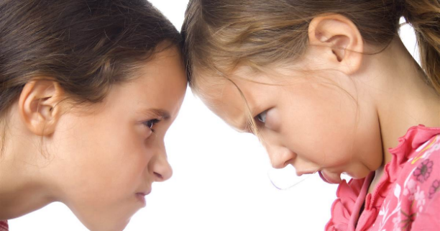
Возможно, в ходе беседы выяснится, что в основе конфликта лежит простое отсутствие внутренней организации семьи. Например, у детей одна комната на двоих и пространство в ней никак не поделено, и в силу личностных особенностей каждый из подростков видит ее по-своему и организует пространство тоже по-своему.
Тут пригодятся ваши знания и опыт, чтобы помочь детям договориться и физически разделить их рабочие места и места отдыха.

Что вы точно можете сделать, так это научить своих детей разрешать конфликты.

Способы разрешения конфликтов:
- Честная борьба: соревнование, конкурс, решение трудной задачи, олимпиада. Доказывать свое превосходство можно разными способами, а не подлыми поступками.
- Уход от конфликта на уровне инцидента: я не буду в этом участвовать, так как для меня это неважно. Я не буду поддаваться на провокации, потому что мне конфликт не нужен.
- Уступка. Человек также уходит от конфликта, уступая в чем-то. Здесь важен не уход от конфликта, а приоритет: я уступлю тебе это, так как для меня сейчас важнее другое (отношения, дружба, мир), или я пока не готов к полноценной борьбе.
- Компромисс. Это баланс интересов или взаимная уступка. Иногда компромисс исчерпывает конфликтную ситуацию.
- Сотрудничество. Поиск общих интересов и объединение усилий. Этот способ подходит не всегда, но иногда очень эффективен.

Профилактика конфликтов.
Если острая фаза не началась или благополучно вас миновала, важно научить подростков нескольким важным правилам коммуникации:
- «Я-высказывания». Когда человек разговаривает с позиции обвинения («Ты делаешь то-то…»), собеседник автоматически встает в позицию защиты, ведь никто не любит быть плохим. Поэтому, чтобы уйти от конфликта, лучше говорить про себя и свои ощущения: «Мне не очень нравится, когда кто-то берет мои личные вещи». В этот момент у собеседника появляется возможность изменить свое поведение и при этом не потерять лицо.
- Уважение личного пространства и границ.
- Очень сложно почувствовать себя в безопасности, если в семье «нет ничего твоего». Это вызывает чувство беспомощности и неопределенности. Ведь если здесь все чужое, то я зависим и меня в любой момент могут «попросить отсюда».
- Очень важно, чтобы у каждого члена семьи был свой, пусть и маленький, уголок. Где только он хозяин и где его никто не может тронуть. Важно показывать уважение к личному пространству каждого члена семьи. Если взрослые не вторгаются в пространство подростка, то и подросток потихоньку научится соблюдать границы.

И последнее, что можно посоветовать родителям, — провести ревизию взрослых отношений. Зачастую взрослые сами не обращают внимания на свои способы решать конфликты и взаимодействовать с окружающими. Но когда наше поведение копируют дети, мы начинаем их за это ругать, хотя они просто научились делать «как взрослые».
- Поэтому важно учиться решать конфликты правильно, не переходя на личности и не замалчивая свои претензии. Своим примером вы научите детей лучше, чем бесконечными нотациями и запретами.
- Конечно, подросткам предстоит еще многому научиться, и родителям предстоит нелегкое испытание на прочность. Но через свою любовь и доверие вы сможете дать им все необходимое для счастливого старта во взрослую жизнь.

Материал подготовила Руденко О.В., педагог-психолог.

